„Ma több ezer elsőéves gólya válik a Semmelweis Család tagjává” – elkezdődött a 253. tanév
„Önök, kedves Elsőéves Hallgatók, ma életük egyik legmeghatározóbb, és remélhetőleg legszebb útjára lépnek” – fogalmazott köszöntőjében dr. Merkely Béla rektor, aki felhívta a figyelmet: a tanévnyitóval több ezer elsőéves gólya lép a Semmelweis Polgárok kötelékébe, válik a Semmelweis Család tagjává. A hat karon csaknem 4000 elsőéves hallgató kezdheti meg tanulmányait a 2023/24-as tanévben, közülük közel 1100-an az angol és német nyelvű képzésen. Az MVM Dome-ban tartott ünnepélyes eseményen beszédet mondott dr. Hankó Balázs innovációért és felsőoktatásért felelős államtitkár, dr. Merkely Béla rektor, valamint Orbán Gábor, a Nemzeti Egészségügyi és Orvosképzésért Alapítvány kuratóriumának elnöke.
A Semmelweis Egyetem 253. tanévének ünnepélyes megnyitója dr. Hankó Balázs innovációért és felsőoktatásért felelős államtitkár köszöntőjével indult. „Jó ma egyetemistának lenni, hiszen akinek diplomája van 36 nap alatt munkát kap, mi több, a diploma minimum másfélszeres bérszorzót jelent. Az elmúlt 4 év során pedig 78 százalékkal nőtt a kiváló nemzetközi tudományos lapokban megjelent publikációk száma, és négyszereztük a szabadalmakat! Nem meglepő, hogy a Semmelweis Egyetem ebben is az élen jár!” – hívta fel a figyelmet, kiemelve, hogy egy év alatt 3 százalékkal csökkent a lemorzsolódás, a Semmelweis Egyetem pedig az Európai Unió 64. legjobb egyeteme, amely világversenyben a legjobb 1 százalékba tartozik. A sikert három pillérben foglalta össze: határozott egyetemi autonómia, mind kutatási-oktatási, pénzügyi-gazdálkodási, és szervezeti értelemben; rugalmas versenyképes működés; valamint kiszámíthatóság a 6 éves finanszírozási megállapodásnak köszönhetően, amely a felsőoktatási finanszírozás megduplázását jelenti. „Ilyenkor jelent külön biztonságot az, hogy a megújult magyar egyetemi modell értékőrző és értékformáló, hiszen kultúránknak, értékeinknek köszönhetjük, hogy itt Európa közepén, itt Európa szívében nem kevesebb a feladatunk, mint őrizzük, óvjuk népünket, és teremtsünk a szűkebb közösségünket, nemzetünket és a világot formálni képes erőt! Ebben pedig az orvosi, fogorvosi, gyógyszerészi, ápolói, konduktori, egészségügyi hivatásokat ápolóknak a küldetése alapvető!” – emelte ki.
Hankó Balázs külön kitért a felsőoktatásban tanulók számának emelkedésére és arra, hogy 10-ből közel 8 diák állami ösztöndíjjal kezdi meg tanulmányait, valamint, hogy az orvos- és egészségtudományi területen idén 20 ponttal nőttek országosan a pontok középértékei.
Kiemelte, a cél az, hogy 2030-ra legyen magyar egyetem a világ legjobb 100 egyeteme között, és 3 intézmény Európa top 100 legjobbja között, a külföldi egyetemisták száma pedig elérje a 80 ezret. Az államtitkár beszámolt a modellváltás fő céljairól: a lemorzsolódás csökkentéséről, a mentorálás megerősítéséről, a kutatási teljesítmény, az innováció és a kreativitás növeléséről, valamint a nemzetközi kapcsolatok, a tehetséggondozás, az egyetemi sport minél szélesebb körű kiterjesztéséről.
A jövő formálásában különösképpen is számítunk a Semmelweis Egyetemre. Amely a régió vezető orvostudományi egyetemeként már nem csak európai együttműködésekben, hanem a Harvarddal közösen kapcsolja össze a kiválót a kiválóval. Az elmúlt évek közös tervezése, és céltudatos munkája az, ami eljuttatott bennünket ide – húzta alá. „A megújult magyar felsőoktatás tudáselőnyünk és így jövőképességünk záloga! De az Önök küldetése a Semmelweis Egyetem fiatal polgáraiként még ennél is nemesebb, mert egészségünk őrzőiként testi és lelki sebeinkre tesznek hófehér tépést!” – szólt a Semmelweis-hallgatókhoz, elköteleződést kérve tőlük, egyben biztosítva az egyetemet és vezetőit a támogatásról.
Ezt követően dr. Merkely Béla rektor köszöntötte az elsőéveseket. „Nincs az a szerkezet, ami képes lenne jelezni azt a szeretetet és büszkeséget, amit a Semmelweis Egyetem rektoraként Önök előtt állva most érzek, és annak az összetartozásnak az erejét, amely közösségünket jellemzi. De nincs is szükség ilyen műszerre: elég, ha körülnéznek” – fogalmazott, kiemelve, hogy a jelenlévő elsőévesek és hozzátartozóik, valamint az illusztris vendégek mind azért vannak jelen, hogy osztozzanak az örömben és részt vegyenek az intézmény egyik legnagyobb eseményén és legjelesebb ünnepén. „Ma ugyanis közel 4 ezer elsőéves gólya lép a Semmelweis Polgárok kötelékébe 75 országból, és válik a Semmelweis Család tagjává” – mutatott rá. A rektor felhívta a figyelmet az olyan elődök és példaképek jelentőségére, mint a névadó Semmelweis Ignác, Szent-Györgyi Albert, Hugonnai Vilma, Pető András, Richter Gedeon és dr. Körmendi István, az ország legidősebb, jelenleg is praktizáló háziorvosa.
„Önök, kedves Elsőéves Hallgatók, ma életük egyik legmeghatározóbb, és remélhetőleg legszebb útjára lépnek” – mutatott rá, hozzátéve, hogy ez az út nem lesz könnyű és gyors sem, de csodálatos élményekkel lesz tele.
Büszke vagyok, hogy a Semmelweis Család részeként együtt haladhatunk majd ezen az úton. Örömteli, hogy ily’ sok kiváló fiatal választotta ezt az utat. És amikor azt mondom, kiváló, azt szó szerint értem. Mert a Semmelweis Egyetemre a legjobbak közül is csak a legkiemelkedőbb teljesítményt nyújtók juthatnak be – emelte ki. Dr. Merkely Béla felhívta a figyelmet, hogy az idei tanévben minden karon, valamint az angol és a német nyelvi programunkban is jelentős mértékben, mintegy 20%-kal tovább nőtt a jelentkezők és 10%-kal a felvettek száma. Összesen csaknem 2800 magyar elsőéves, míg 1100 angol és német nyelven tanuló hallgató kezdi meg most a tanulmányait, ők immár az egyetem csaknem 16 ezer fős hallgatói közösségének tagjai, ahol a diákok mintegy harmada külföldi. A rektor külön kitért az intézmény felsőoktatási rangsorokban elfoglalt pozíciójára: a Times Higher Education legfrissebb rangsora szerint a világszinten is a top 250 egyetem közé tartozik. “Nemzetköziesítésünket mi sem bizonyítja jobban, hogy a világ több mint 200 egyetemével működünk együtt, többek között a Harvard, a Heidelbergi, a Karolinska vagy a Szingapúri egyetemekkel” – húzta alá.
Külön kiemelte a gyakorlatorientált képzés fontosságát, valamint az erre fókuszáló kurrikulumreform jelentőségét. „Kiemelten fontosnak tartom, hogy felkészült, lelkiismeretes és kiváló szakembereket képezzünk, de empatikus és jó embereket is! Olyanokat, akik nyitottak nemzeti közösségük nagy kérdései, a művészet vagy a sport felé. Mert a Semmelweis olyan hely, ahol jó tanulni és dolgozni, és jó élni, a szabadidőt eltölteni” – fogalmazott, külön kiemelve, hogy a hallgatóknak soha nem szabad elfeledniük, hogy tanulmányaik és későbbi pályájuk középpontjában is mindig a betegek álljanak.
Külön kitért az egyetem erős elméleti alapokon nyugvó gyakorlatorientált képzésére, valamint az intézmény infrastruktúrájára: a legmodernebb technika és a legkorszerűbb gépek és felszerelések állnak rendelkezésre, folyamatosan fejlesztik az oktatóhelyeket, közösségi tereket és sportlétesítményeket, a jelenleg is folyó Kampuszfejlesztési program pedig a következő évekre is megteremti a korszerű oktatás, kutatás és innováció feltételeit.
„Folyamatos fejlődésünket, bővülésünket mutatja az is, hogy november elsejével egyetemünkhöz kerül a korábbi Merényi kórház, amelynek köszönhetően portfóliónk traumatológiai ellátással és képzési hellyel is bővül” – mutatott rá a rektor. „Az Önök számára most egy olyan időszak kezdődik, amelyet soha nem fognak elfelejteni, miként fogadalomtételüket sem, amelyre hamarosan sor kerül. Az út, amire léptek, hosszú. Az út, amin most elindultak, nehéz. Az út, amin járnak, fáradságos. De ez az út egyben örömteli, magasztos és felemelő is. Arra buzdítom önöket, egyetemi éveik alatt járják bátran és kíváncsian ezt az utat! Táplálják folyamatosan tudásvágyukat! Őrizzék meg kíváncsiságukat! Kételkedjenek, kérdezzenek, és keressenek! Keressenek új válaszokat! Keressék az új utakat, a saját útjukat! A Semmelweis Egyetem rektoraként biztosíthatom önöket, hogy nemcsak a lehető legtöbb, de a legjobb tudást, és minden támogatást megkapnak ahhoz, hogy ennek az útnak a végén kiváló szakemberekké válhassanak, akik nemcsak a betegeket szolgálják, de a tudomány előrehaladását és a magyar egészségügyet is, ezzel együtt pedig egész nemzetünket. Nemzetközi hallgatóink pedig kiváló követei lesznek a semmelweis-i értékeknek és hazánknak, Magyarországnak!” – zárta beszédét dr. Merkely Béla.
„A Semmelweis Egyetemen diplomát szerezni nem a legkönnyebb feladat. A soha véget nem érőnek tűnő, felkészüléssel töltött éjszakákon adjon Önöknek erőt a tudat, hogy a kitartó munka végén egy rendkívül nagy presztízsű intézményben szerezhetnek diplomát. Ezzel a diplomával a kezükben bármely egészségügyi intézmény boldogan alkalmazza majd Önöket, sőt, büszkék lesznek arra, hogy ilyen kivételes tudású szakembereket tudhatnak soraikban” – fogalmazott beszédében Orbán Gábor, a Nemzeti Egészségügyi és Orvosképzésért Alapítvány kuratóriumának elnöke. Felhívta a figyelmet arra, hogy az itt folyó tanítás az elmúlt évtizedekben világhírűvé vált: a több mint 40 éve elindult nemzetközi orvosképzés keretein belül az egyetem száznál is több országból fogad hallgatókat, jelenleg az intézmény berkeiben tanuló diákok közül minden harmadik külföldi. „Ez a hírnév nemzetközileg is kiemelkedő, Kelet-Közép-Európában pedig egyenesen kivételesnek számít. Mind az egyetem vezetése, mind a fenntartói feladatokat ellátó Nemzeti Egészségügyi és Orvosképzési Alapítvány közös célja, hogy ezt a versenyképességet, a magas szellemi tőkét vonzó oktatás színvonalát ne csak megtartsuk, hanem még tovább erősítsük” – mutatott rá, kiemelve a kurrikulumreformot, az infrastruktúra-fejlesztést, valamint a digitalizációt, mely törekvések sikerét az intézmény felsőoktatási rangsorokban elfoglalt egyre előkelőbb helyezései is bizonyítják.
Ahogy azonban belépnek az egyetem kapuin, sose felejtsék el, hogy az orvostudomány értelme és legfőbb értéke az ember. A beteg fájdalmát, a hozzátartozók aggodalmát, az ezek kezeléséhez szükséges empátiát nem méri semmilyen mutató – emelte ki Orbán Gábor, külön kitérve a betegközpontú hozzáállás fontosságára. Mint elmondta, az alapítvány és az egyetem célja is, hogy olyan kiválóságok kerüljenek ki innen, akik nemcsak szakmai felkészültségükben tartoznak a világ elitje közé, de képesek megértő figyelemmel és türelemmel fordulni betegeik felé, és mindent megtesznek azért, hogy legjobb tudásukkal segítsenek másokon.
Az eseményen levetítették a dr. Körmendi Istvánról, Magyarország legidősebb praktizáló háziorvosáról készült kisfilmet is. Ezután következett az elsőéves hallgatók fogadalomtétele három nyelven, magyarul, angolul és németül.
A Semmelweis Egyetem Kórusának előadása után egyetemi kitüntetéseket adtak át. Pro Universitate Díjban részesült dr. Bartha Károly, a Fogorvostudományi Kar Helyreállító Fogászati és Endodonciai Klinikájának dékánhelyettese, egyetemi docense, valamint dr. Szőke Éva, a Gyógyszerésztudományi Kar Farmakognóziai Intézetének professor emeritája. A Semmelweis Egyetem Kiváló Oktatója kitüntetést vehetett át dr. Balogh Brigitta, a Humántudományi Intézet docense; dr. Bartókné dr. Kispélyi Ida Barbara, a Fogpótlástani Klinika egyetemi docense, igazgatóhelyettese; dr. Földvári-Nagy Lászlóné dr. Lenti Katalin, a Morfológiai és Fiziológiai Tanszék főiskolai tanára; dr Kriston Tünde, a Laboratóriumi Medicina Tanszék tanulmányi felelőse; valamint dr. Végh Dániel Csaba, a Fogpótlástani Klinika egyetemi adjunktusa.
A My Semmelweis – Study at Semmelweis University and live in Hungary’s vibrant capital, Budapest című kisfilm levetítése után Gecsey Csenge, a Semmelweis Egyetem Hallgatói Önkormányzatának (HÖK) elnöke köszöntötte az elsőéves hallgatókat. „A mai nappal egy olyan közösség részeseivé váltok, ahol a tudás, az innováció és a személyes fejlődés van fókuszban. Bizton állíthatom, az egyetemi élet sokkal többet jelent, mint a folyamatos tanulás, a vizsgákra való felkészülés. Az itt töltött időszak a változásról, az új barátokról és az életre szóló emlékekről szól, azaz olyan értékekről, amelyek hosszú távú hatással lesznek rátok!” – fogalmazott, külön felhívva a figyelmet a hallgatói közösség sokszínűségére. Kitért a Hallgatói Önkormányzat szerepére is, amely azért dolgozik, hogy a hallgatók közösségi élete gazdag és változatos legyen, érdekképviseletük pedig a lehető legjobb. „Minden tanév új lehetőségeket és kihívásokat hoz mindannyiunk számára. Az egyetem területén és azon túl is olyan készségeket és tudást szerezhetünk, amelyek elősegítik szakmai és személyes fejlődésünket. Az innováció és a fejlődés útján járva, az egészségügy, a tudomány területén is olyan eredményeket tudunk elérni, amelyekkel hozzájárulunk a magyar társadalom javához” – mutatott rá. Gecsey Csenge kiemelte: Semmelweis Polgárnak lenni erő, kitartás, hivatástudat, felelősség és hatalmas büszkeség. „Az elkövetkező időszakban arra kérlek titeket, hogy tartsátok szem előtt a kitartást és az elszántságot. Hiszen Európa egyik legszínvonalasabb egyetemének hallgatói lettetek. Közületek kerülnek ki a jövő legkiemelkedőbb orvosai, fogorvosai és egészségügyi dolgozói” – húzta alá, hozzátéve: együttműködés, az empátia és a tudás megosztása mind olyan értékek, amelyekre a hallgatóknak mindig emlékezniük kell. Emellett felhívta a figyelmet az egyetemen elérhető sportolási és művészeti lehetőségekre is. „Kívánom, hogy az egyetemi évek után a Semmelweis érzés örökké megmaradjon a szívetekben és ennek tudatában végezzétek majd választott hivatásotokat” – fogalmazott.
Kihirdették a 2023/2024-as tanévben Nemzeti Felsőoktatási Ösztöndíjat elnyert hallgatók listáját, amely ide kattintva tekinthető meg.
Az eseményt a Medikus Zenekar előadása zárta.
Kapcsolódó videó: Dr. Körmendi István – az ország legidősebb, praktizáló háziorvosa
Sajtókapcsolat:
- +36 20 670 1574
- hirek@semmelweis.hu
 | © Fotó: Barta Bálint, Kovács Attila - Semmelweis Egyetem
 | © Fotó: Barta Bálint, Kovács Attila - Semmelweis Egyetem
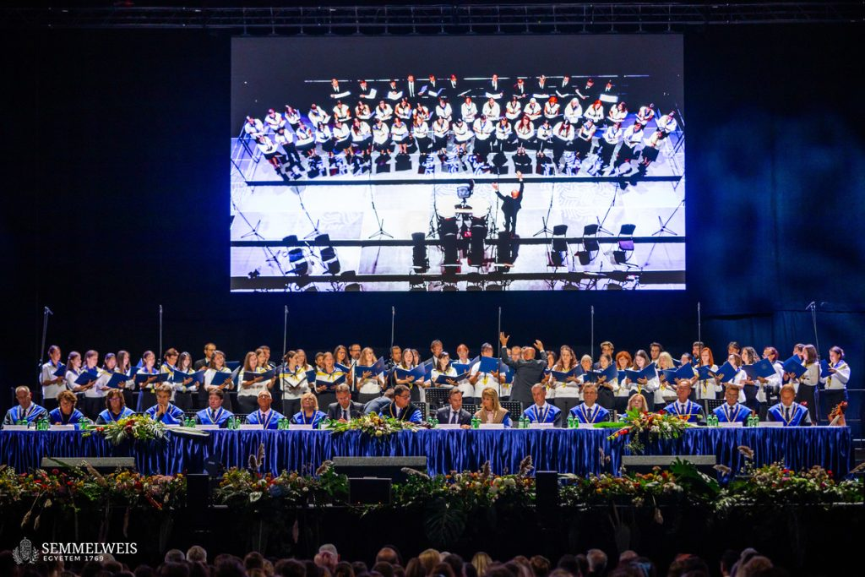 | © Fotó: Barta Bálint, Kovács Attila - Semmelweis Egyetem
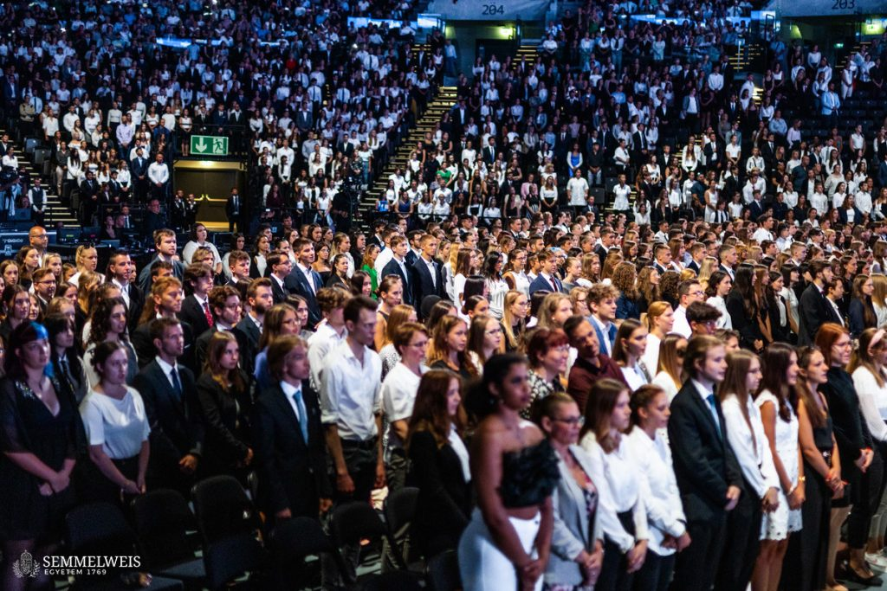 | © Fotó: Barta Bálint, Kovács Attila - Semmelweis Egyetem
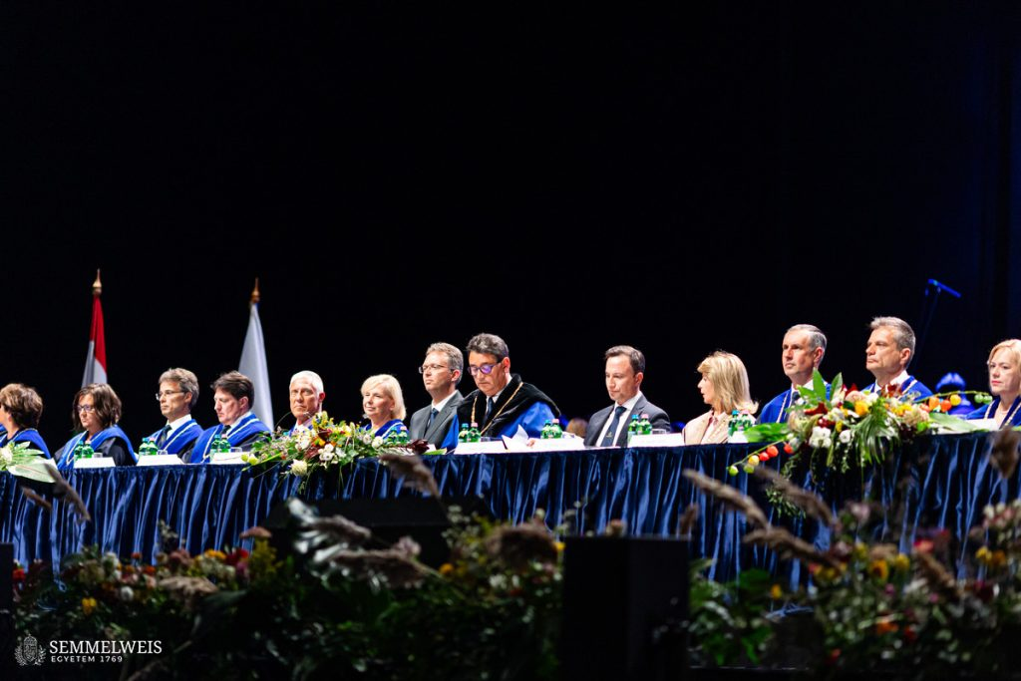 | © Fotó: Barta Bálint, Kovács Attila - Semmelweis Egyetem
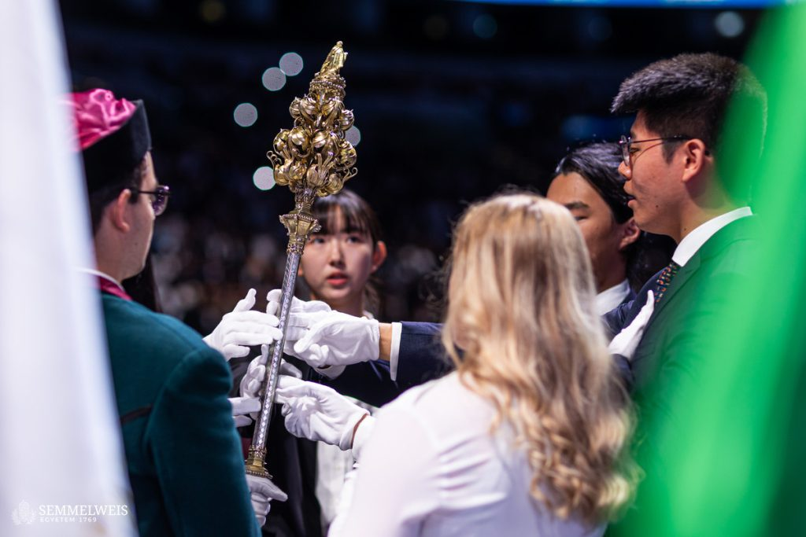 | © Fotó: Barta Bálint, Kovács Attila - Semmelweis Egyetem
Eredeti tartalom: Semmelweis Egyetem
Továbbította: Helló Sajtó! Üzleti Sajtószolgálat
Ez a sajtóközlemény a következő linken érhető el:

